DLRG · Ortsgruppe-Name e.V. · Straße · PLZ/Ort

Organisation/Unternehmen
Herr/Frau Vorname Nachname
Straße Nummer
PLZ Ort
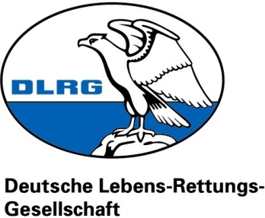

Landesverband Beispielverband
Bezirk Beispielbezirk
Ortsgruppe OG-Name e.V.
Öffentlichkeitsarbeit
Musterstraße 99
12345 Musterstadt
Telefon: 01234 123-456
Telefax: 01234 123-789
E-Mail: infolv-name@dlrg.de
Internet: www.lv-name.dlrg.de

Dienstag, 23. Juli 2019

Information für Kooperationspartner zum Projekt „Unsere Kinder – sichere Schwimmer in Hessen“

Sehr geehrte Damen und Herren,

wir möchten Ihnen heute unsere Beteiligung am (alternativ: das) Kooperationsprojekt zwischen der Sparkassen-Finanzgruppe Hessen-Thüringen und dem DLRG Landesverband Hessen e.V. vorstellen.

Anlass
In einer von der DLRG in Auftrag gegebenen Forsa-Umfrage aus dem Jahr 2017 wurde festgestellt, dass eine Vielzahl der Schulkinder mit Verlassen der Grundschule (4. Klasse) nicht mehr als „sichere Schwimmer“ gezählt werden kann. „Sichere Schwimmer“ sind nach der Definition aller schwimmsport-treibenden Verbände Kinder und Jugendliche, die das Deutsche Jugendschwimmabzeichen Bronze („Freischwimmer“) absolviert haben. Das „Seepferdchen“ genügt diesen Anforderungen nicht: Es kann als ein Abschluss der Schwimmkurse bezeichnet werden, um die Motivation der Kinder für das weitere Schwimmtraining zu wecken und ist somit eine vorbereitende Qualifikation im Schwimmen.

Zielsetzung
Der Fokus liegt auf der deutlichen Erhöhung der abgenommenen Abzeichen des Deutschen Jugendschwimmabzeichens Bronze („Freischwimmer“).
Besondere Aufmerksamkeit bei der Förderung in diesem Projekt sollen Kinder und Jugendliche erfahren, die unter dem Begriff „Bildung und Teilhabe“ förderwürdig sind.

Zielgruppe
Teilnehmende Kinder und Jugendliche haben das „Seepferdchen“ erfolgreich abgelegt.

Durchführung & Kosten
Die Teilnehmer werden durch gezieltes Training bis zur Prüfung und Erwerb des Deutschen Jugendschwimmabzeichens Bronze ausgebildet.
Pass und Stoffabzeichen sind in der Förderung enthalten und somit für die Teilnehmer kostenlos.
Alle zusätzlich anfallenden Kosten, wie z.B. Eintritt in das Bad werden ebenfalls übernommen.

Interesse oder Fragen?
Falls Sie Interesse am Projekt „unsere Kinder – sichere Schwimmer in Hessen“ oder noch Fragen zur Durchführung haben, dann wenden Sie sich bitte an:
DLRG Ortsgruppe:
Ansprechpartner:
Telefonnummer:
E-Mail:

Mit freundlichen Grüßen

Name Vorname
Position

